november |  | 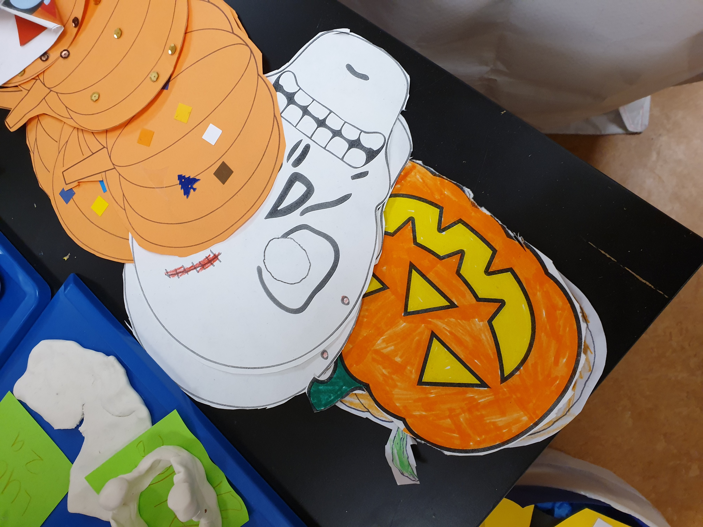
 |  | Olika material, redskap och tekniker för att skapa och uttrycka sig. (Lgr 11)
Hej och uj vad kallt det börjar bli nu. Eller det beror såklart på vad man jämför med men nu i skrivande stund snöar det faktiskt några enstaka snöflingor vilket är tecken på att vi går mot kallare, mörkare och förhoppningsvis vitare tider. Återigen, tänk på att förbereda er barn så att de har rätt kläder till årstiden.
Under oktober har vi gjort massa roligheter och skojiga aktiviteter. Stjärnan har haft Mario Kart-turnering, Solen har gympat och Regnbågen har skapat. Vi har även halloween-skapat på alla avdelningar vilket har varit lääääääskigt!
För november väntar lite tjuvstartande julskapande för att lysa upp novembermörkret.
Hoppas ni får en bra månad och att ni klarar av den stundande kylan. Tack och hej, leverpastej!

